 

Επεμβάσεις εξοικονόμησης ενέργειας σε κτίρια

Όνομα φοιτητή

**Επιβλέπων καθηγητής**

**Παπαευθυμίου Σπυρίδων** - **Μιχάλης Κονσολάκης - Δημήτρης Ιψάκης**

Χανιά, Φεβρουάριος 2021

# Περίληψη

Γίνεται σύντομη αναφορά στο περιεχόμενο της εργασίας, στην οποία θα παρουσιάζονται οι στόχοι, η μεθοδολογία και πολύ σύντομα αποτελέσματα της διπλωματικής εργασίας. Έχει έκταση το πολύ μία σελίδα.

# Ευχαριστίες

Γίνεται μία ευχαριστήρια αναφορά σε όλους όσους συνέβαλαν με οποιονδήποτε τρόπο στη συγγραφή της διπλωματικής εργασίας.

# Περιεχόμενα

Τα περιεχόμενα τοποθετούνται χρησιμοποιώντας το κατάλληλο εργαλείο του «word»: «Αναφορές → Πίνακας περιεχομένων»

ΚΕΦΑΛΑΙΟ 1

**Κεφάλαιο 1: Ατμοσφαιρική ρύπανση & Ναυτιλία**

## 1.1 Κλιματική Αλλαγή

### 1.1.1 Το φαινόμενο του Θερμοκηπίου

Στο κεφάλαιο αυτό θα γίνεται μία σύντομη παρουσίαση του κτιρίου του Γυμνασίου Κουνουπιδιανών και του προγράμματος ΤΕΕ-ΚΕΝΑΚ που χρησιμοποιήθηκε.

ΚΕΦΑΛΑΙΟ 2

ΚΕΦΑΛΑΙΟ 3

# Πίνακες

Ο τίτλος του πίνακα αναγράφεται πάνω από τον πίνακα, ξεκινώντας από την αρχή της σειράς. Περιλαμβάνει αρίθμηση και τίτλο. Ο πίνακας πρέπει να είναι ολοκληρωμένος και «αυτάρκης», δηλαδή να μην παραπέμπει αλλού. Η θέση του πίνακα πρέπει να είναι στο κέντρο της σελίδας. Το περιεχόμενο των κυψελών του πίνακα πρέπει να είναι κεντραρισμένο (όπου είναι δυνατόν). Πρέπει να υπάρχει αναφορά του πίνακα στο κείμενο. Αυτό ισχύει μόνο για πίνακες που παίρνονται έτοιμοι από ένα άρθρο ή βιβλίο (σαν εικόνες). Οι πίνακες που φτιάχνονται από το φοιτητή με χρήση εργαλείων του «word» δεν έχουν αναφορά [1].

**Πίνακας 1.4:** Συγκέντρωση Αερίων του Θερμοκηπίου [2]

|  |  |
| --- | --- |
| **Αέρια Θερμοκηπίου** | **1996** |
| CO2 | 35300 ppb |
| CH4 | 1720 ppb |
| CFCs | 0.76 ppb |

# Σχήματα

Σχήματα, εικόνες, διαγράμματα, κλπ, όλα ονομάζονται σχήματα. Πρέπει όμως να αναγράφεται τι είναι το καθένα. Αν, για παράδειγμα είναι σχήμα ή εικόνα ή διάγραμμα. Ο τίτλος του σχήματος αναγράφεται κάτω από το σχήμα, ξεκινώντας από την αρχή της σειράς. Η θέση του σχήματος πρέπει να είναι στο κέντρο της σελίδας. Η αρίθμηση των σχημάτων γίνεται όπως ακριβώς και των πινάκων. Η αρίθμησή τους είναι ανεξάρτητη από αυτή των πινάκων.

Πρέπει να υπάρχει αναφορά του σχήματος στο κείμενο. Αυτό ισχύει μόνο για τα σχήματα, εικόνες ή διαγράμματα που παίρνονται έτοιμα από ένα άρθρο ή βιβλίο (σαν εικόνες). Τα σχήματα που φτιάχνονται από το φοιτητή ή τα διαγράμματα που προκύπτουν βάσει αποτελεσμάτων στο «Excel» δεν έχουν αναφορά.

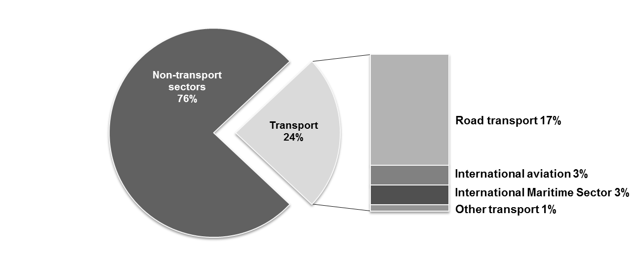

**Σχήμα 2.3:** Ποσοστό συνεισφοράς του κλάδου μεταφορών στο φαινόμενο του Θερμοκηπίου [3]

# **Συμπεράσματα**

Τα συμπεράσματα δίδουν μία σύντομη περίληψη του τι έγινε στην εργασία (μία με δύο προτάσεις). Επίσης, δίδουν τα κύρια αποτελέσματα της εργασίας (αυτά πρέπει να εξάγονται από το κείμενο και να μην είναι αυθαίρετα).

Βιβλιογραφία

Η βιβλιογραφία τοποθετείται χρησιμοποιώντας το κατάλληλο εργαλείο του «Mendeley» που βρίσκεται στο μενού του «word»: «Αναφορές → Insert Bibliography»

[1] S. Papaefthimiou, A. Maragkogianni, and K. Andriosopoulos, “Evaluation of cruise ships emissions in the Mediterranean basin: The case of Greek ports,” *Int. J. Sustain. Transp.*, vol. 10, no. 10, pp. 985–994, 2016.

[2] A. Maragkogianni, S. Papaefthimiou, and C. Zopounidis, “Emissions trading schemes in the transportation sector,” in *Sustainable technologies, policies and Constrains in the Green Economy*, vol. 1, 2013, p. 21.

[3] E. Doundoulakis and S. Papaefthimiou, *Ancillary Benefits of Climate Policies in the Shipping Sector*. 2020.

# **Παράρτημα**

Παρουσιάζεται μετά την βιβλιογραφία και πρέπει να γίνεται σελιδοποίηση ως συνέχεια της προηγούμενης. Σε περίπτωση πολλών παραρτημάτων πρέπει να χωρίζονται σε μέρη δηλαδή Παράρτημα I, Παράρτημα II, κλπ.